Государственное бюджетное дошкольное образовательное учреждение
Ненецкого Автономного Округа
«Центр развития ребёнка – детский сад «Сказка»
г. Нарьян – Мар

Мастер – класс
для детей и родителей дошкольного старшего возраста
по правилам дорожного движения
«Родная улица моя»

Чепахина Светлана Кимовна
Воспитатель по приоритетному направлению.
Первая квалификационная категория

г.Нарьян – Мар.

Пояснительная записка.
В нашей стране ситуация с детским дорожным – транспортным травматизмом была и остается очень тревожной. По данным официальной статистики в большей степени дети становились участниками происшествий в качестве пассажиров и пешеходов. Безопасность детей на дорогах не должна оставлять равнодушными участников дорожного движения. За случаями детского травматизма на дорогах всегда стоит безучастность взрослых к сохранению жизни и здоровья несовершеннолетних.
Воспитание у детей дошкольного возраста навыков безопасного поведения на улицах города – актуальная на сегодняшний день тема.
Обучение в ДОУ правилам дорожного движения проходит с использованием доступных форм и методов работы. Это – беседы, обсуждение ситуаций, наблюдения, экскурсии, заучивание стихов, чтение художественной литературы, рассматривание иллюстраций, игровая деятельность. Работа идет комплексно по всем разделам воспитания и обучения. Полученные знания закрепляются в играх, развлечениях, досугах. Так дети намного лучше усваивают теорию и принимают правила безопасного поведения на улице – как должное.
Воспитание безопасного поведения у детей на улицах города является одной из важнейших задач не только для дошкольного учреждения, но и для семьи.
В детстве человек получает основную базу знаний.
Помочь ребенку войти в этот мир с максимальными приобретениями и минимальным риском – обязанность нас, взрослых.
Чтобы ребенок был в безопасности, родителям необходимо регулярно напоминать ему основы безопасного поведения на дороге. Он должен знать, как правильно переходить проезжую часть, помнить, что нужно обязательно остановиться, посмотреть вначале налево, затем направо, еще раз налево и только после этого, убедившись в отсутствии машин, начинать движение. Ребенок должен понимать, что переходить дорогу на «красный» категорически запрещено, и нарушение этого правила может стоить ему жизни.
Внимание взрослых должно быть сфокусировано на том, чтобы ребенок не испытывал страх перед дорогой, а был внимательным и осторожным. Знание правил дорожного движения даст ему уверенность в себе и гарантию безопасности.

Мастер – класс Тема: «Родная улица моя»
Образовательная область: Художественно-эстетическое развитие
(где дети знакомятся с различными жанрами изобразительного искусства с целью воспитания познавательного интереса, развития умения отобразить в рисунке свое отношение к окружающему миру, к вопросам безопасности дорожного движения).
Интеграция: «Познавательное развитие», «Речевое развитие», «Социально-коммуникативное развитие», «Физическое развитие».
Цель: формирование устойчивых навыков у детей и родителей безопасного поведения на улицах и дорогах.
Развитие семейного творчества и сотрудничества семьи и детского сада.
Образовательные задачи:
- закреплять знания детей о безопасном поведении на улицах и проезжей части города в условиях совместной деятельности с взрослыми;
- формировать умение ориентироваться в основных дорожных знаках;
Развивающие задачи:
- развивать логическое мышление, память, внимание, ориентацию в окружающей детей обстановке;
- способствовать созданию положительного эмоционального настроения при выполнении совместной творческой работы.
Воспитательные задачи:
- воспитывать общую культуру поведения на улице;
- воспитывать уважение к окружающим, умение быть внимательным;
- воспитывать уважительное отношение к родному городу.
Предварительная работа:
1. Целевая прогулка за территорию детского сада на улицу.
2. Отгадывание загадок о дорожных знаках.
3. Чтение стихов, рассказов о правилах поведения на улице.
4. Рассматривание сюжетных картинок и составление по ним рассказа.
5. Беседы у уголка по ПДД.
6.Создание презентации для наглядного сопровождения мероприятия.
7. Подбор материала к мероприятию и написанию конспекта.
Форма организации: мастер- класс
Форма организации коллективной деятельности: работа по подгруппам; в парах; самостоятельная деятельность детей; совместная деятельность родителей с детьми.
Методы и приёмы: Игровой, наглядный, практический. Беседа, дидактические игры, отгадывание загадок, использование художественной литературы, словарная работа или активизация словаря; индивидуальная работа; дифференцированный подход, участие родителей на мастер – классе, показ видеоролика, мультимедийная презентация, практическое занятие.
Оборудование:
- технические средства обучения (мультимедиа): проектор, ноутбук, музыкальные колонки
- магнитофон
- аудиокассеты со спокойной мелодией.
- мольберты на каждого участника
- кисти, банка с водой, салфетка на каждого участника
- краски, фломастеры, мелки на каждого участника
- ножницы на подгруппу взрослых.
- самоклеящаяся цветная бумага на подгруппу взрослых.
- столы, стулья
- Видеоклип про Нарьян – Мар (Режисёр – постановщик Рочева Мария. Исполнение песни «Заполярный Нарьян – Мар» - Музыка и слова Татьяна Сядейская).
- дидактическая игра «Собери картинку» по теме «Транспорт»;
- дидактическая игра «Какой это знак?»
Участники: воспитатель, родители и дети старшего дошкольного возраста.
Ход мастер – класса:
Вводная часть:
Воспитатель: Добрый день, уважаемые родители и дети! Мы снова собрались вместе, и я предлагаю вашему вниманию мастер – класс на тему «Родная улица моя». Сегодня мы совершим прогулку по улицам нашего любимого города, закрепим правила дорожного движения. Нашими верными помощниками нам будут дорожные знаки и наши родные, ваши мамы и папы. Вы все вместе сможете продемонстрировать свои знания и умения в творческой деятельности.
А для того чтобы нам с вами легко работалось мы сейчас поднимем друг другу настроение. Поприветствуем друг друга.
Воспитатель проводит работу, целью которой является налаживание контакта с детьми, необходимое для дальнейшего взаимодействия с детьми. Звучит спокойная музыка.

Воспитатель:
Здравствуй, солнце золотое, (круговое движение руками над головой)
Здравствуй небо голубое, (махи руками над головой вправо и влево)
Здравствуй легкий ветерок, ( махи кистями рук на себя)
Здравствуй, милый мой дружок…(помахивание ладонью правой руки)
Основная часть:
Воспитатель: Ребята! Как называется наш город? (Нарьян – Мар)
Давайте вместе совершим прогулку по нашему любимому городу.
Показ видеоклипа про Нарьян – Мар (Режисёр – постановщик Рочева Мария. Исполнение песни «Заполярный Нарьян – Мар» - Музыка и слова Татьяна Сядейская)
Воспитатель:
По трассам, улицам, проулкам
Машины едут взад – вперёд.
А ты выходишь на прогулку,
Теперь, мой друг, ты пешеход!
Машины едут – за рулём
Водители сидят,
И на дорогу сквозь стекло
Внимательно глядят.
Должны друг друга уважать
Водитель с пешеходом!
Друг другу не должны мешать –
Быть вежливым «народом»!
Воспитатель: Прогуливаясь по улицам города, что мы должны соблюдать?
Дети: Правила дорожного движения.
Воспитатель: И в этом нам помогут: дорожные знаки. Дорожные знаки – это наши друзья, без которых на дороге ну никак нельзя. Они наши проводники по бесчисленным дорогам России. С ними наша жизнь находится вне опасности. Только важно их знать и всегда следовать их указаниям. Давайте вспомним, какие мы знаем знаки?
Проводится дидактическая игра «Какой это знак?»- показ слайдов.
Воспитатель:
1. У дороги, словно в сказке,
На столбе живёт трёхглазка.
Всё мигает, и мигает,
Ни на миг не засыпает (светофор).
Что означают 3 цвета?
СЛАЙД: 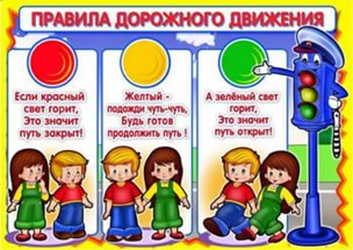
2. Всем знакомые полоски
Знают дети или взрослый,
На ту сторону ведёт
(«пешеходный переход»)

СЛАЙД: 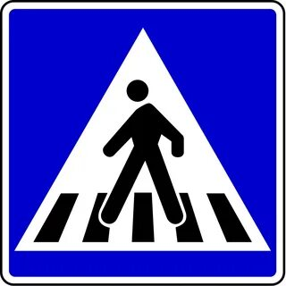

3. Если ты поставил ногу на проезжую дорогу,
Обрати вниманье, друг: знак дорожный – красный круг,
Человек, идущий в черном, красною чертой зачеркнут.
И дорога, вроде, но… Здесь ходить запрещено!
(«Движение пешеходов запрещено»)

СЛАЙД: 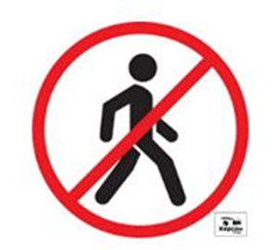

4. На машинах здесь, друзья,
Ехать никому нельзя,
Можно ехать, знайте, дети,
Только на велосипеде!
(«Велосипедная дорожка»)
СЛАЙД: 
4. Затихают все моторы,
И внимательны шофёры,
Если знаки говорят:
«Близко школа! Детский сад!»
(Знак «Дети»)
СЛАЙД: 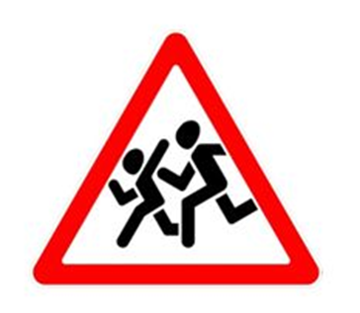
Воспитатель: Если хочешь быть здоровым,
Много хочешь лет прожить,
Эти правила простые
Ты не забывай учить!
И так! Все готовы?!
1. Как правильно двигаться по улице?
Дети: спокойным шагом, идти по тротуару, по правой стороне.
А если нет тротуара, то по левой навстречу транспорту.
Нельзя играть на проезжей части дороги.
2. Как правильно перейти улицу?
Дети: где пешеходный переход и светофор; посмотреть налево-направо. А если нет дорожки и светофора, то только тогда - когда машины далеко от места перехода и нечего не мешает хорошо видеть дорогу.
А если ты дошкольник?
Дети: переходить дорогу только за руку с взрослым.
3. Какие правила нужно соблюдать в автомобиле?
Дети: пристегнуть ремень безопасности; не высовывать руки из окна; не баловаться с дверными ручками; не прикасаться к рулю; выходить из машины со стороны тротуара; не садиться в машину с незнакомым человеком.
Физкультминутка «Мы шофёры»
Едем, едем на машине (движения рулём)
Нажимаем на педаль (ногу согнуть в колене, вытянуть)
Газ включаем, выключаем (рычаг повернуть к себе, от себя)
Смотрим пристально мы вдаль (ладонь ко лбу)
Дворники считают капли
Вправо, влево – чистота! («дворники»)
Мы шофёры хоть куда! (большой палец правой руки вверх)
Воспитатель: Ребята, мы немного отдохнули, а теперь я предлагаю вам подойти к столам, на которых стоят подносы с деталями. Нужно собрать из разрезных картинок картину и назвать, что на ней изображено. Работайте вместе, сообща, помогайте друг другу. Тогда у вас обязательно все получится.
Дидактическая игра «Собери картинку». (Дети в парах: собирают картинку из частей с изображением различных видов транспорта).
Взрослые ненавязчиво помогают детям.
Воспитатель: Молодцы, быстро справились с заданием. А теперь какие виды транспорта у вас получились?
Дети: Автобус, легковой автомобиль, грузовик, велосипед…
Воспитатель: Что можно красивого увидеть на улицах нашего города?
Дети: можно увидеть детские игровые площадки, красивые многоэтажные здания, памятники...
Воспитатель: Вы хотите, чтобы наш город стал ещё красивее? Давайте вместе помечтаем. Я вам предлагаю прогуляться по улице своей мечты. Выполним творческую работу, на которой будет улица вашей мечты.
- Вы, ребята будете рисовать движущийся транспорт по дороге.
- Ваши родители будут строителями - строить свой дом.
Приготовим руки для работы:
Пальчиковая игра.
Мне ладони покажите –
Правую и левую!
В кулачок скорей сожмите
Пальчики умелые.
Разожмите… рассмотрите…
И скорее мне скажите:
Для чего нужны нам, дети,
Ловкие ладошки эти?
Посмотрите на свои руки!
У мальчиков и у пап - они крепкие, сильные.
У девочек и у мам – нежные, ласковые.
У всех вас – умелые и трудолюбивые.
Продуктивная творческая деятельность детей и родителей:
Звучит спокойная мелодия.
1 этап:
- Дети, стоя у мольбертов, рисуют наземный транспорт, движущийся по дороге. В работе используют разнообразный изобразительный материал (карандаши, фломастеры, пастель, краски).
- Родители, сидя за столами, выполняют аппликацию дома из самоклеящейся бумаги, проявляя свою фантазию и творчество.
2 этап:
- Совместная работа детей и родителей над общим панно: дополняют сюжет рисунка характерными деталями (располагают дома, деревья, клумбы с цветами, знаки дорожного движения и т. д), Доводят замысел до конца.
Заключительная часть:
Звучит спокойная мелодия. Ребята и родители обмениваются своими впечатлениями от выполненных работ.
Воспитатель: Вот и подошёл к концу наш мастер-класс. Уважаемые родители! Воспитывайте у ребёнка привычку быть внимательным на улице, осторожным и осмотрительным. Соблюдайте правила дорожного движения. Ведь от вашей культуры поведения на улице, в общественном транспорте зависит жизнь и здоровье вашего ребёнка!
Желаем всем крепкого здоровья и семейного благополучия.
Никогда, нигде не забывай
Пешеходом быть внимательным, хорошим,
На проезжей части не играй
И на тротуаре не толкай прохожих.
И тогда наверняка не получишь синяка,
И считать тебе не надо будет шишек.
Даже строгий постовой –
Старый или молодой –
Станет другом для девчонок и мальчишек.
Уважаемые родители! Мы будем рады в дальнейшем видеть ваши творческие замыслы, которые будут радовать и нас, и ваших детей. Спасибо за участие.
Берегите жизнь и здоровье детей!
Библиография
Бордачёва, И.Ю. Дорожные знаки. Наглядно –дидактическое пособие для занятий с детьми 4-7 лет. – Москва: Издательство «МОЗАИКА – СИНТЕЗ», 2014.
Вохринцева, С. Дорожная безопасность. Демонстрационный материал.- Екатеринбург: Издательство «Страна фантазий», 2002.
Горская, А.В. Правила – наши помощники. Серия демонстрационных картин с методическими рекомендациями по воспитанию и обучению дошкольников безопасному поведению на улицах города. –Санкт –Петербург: Издательство «Детство – пресс», 2018.
Лабунько, А.В. Лабунько, Ю.В. ПДД для детей.–Москва: ООО «Издательство «Эксмо», 2013.- 176с.
Скоролупова, О.А. Комплект наглядных пособий по теме «Правила и безопасность дорожного движения».–Москва: ООО«Издательство Скрипторий 2003», 2014.

Фото Приложение 1
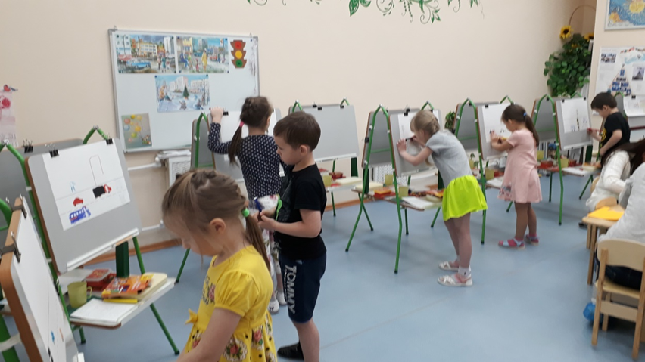

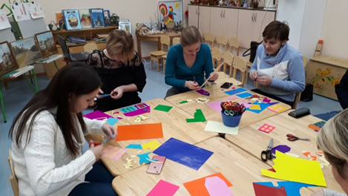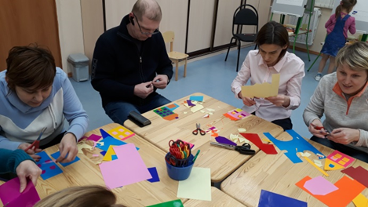
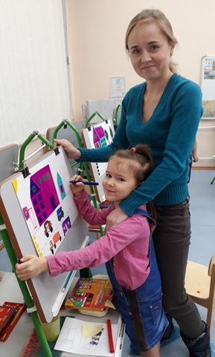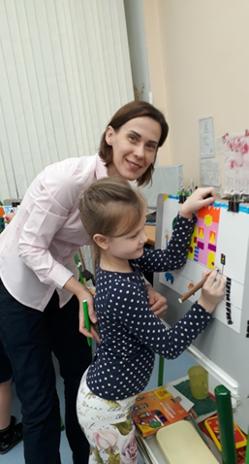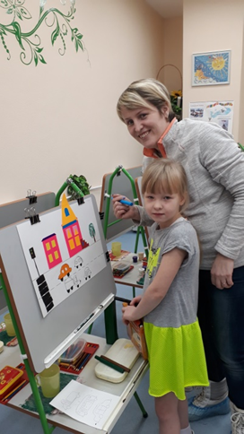

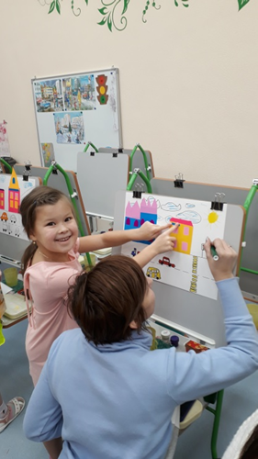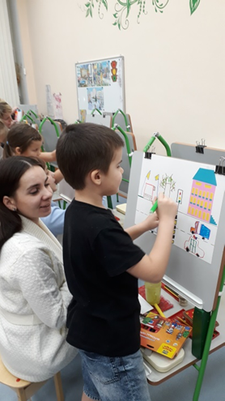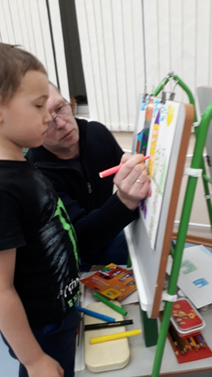

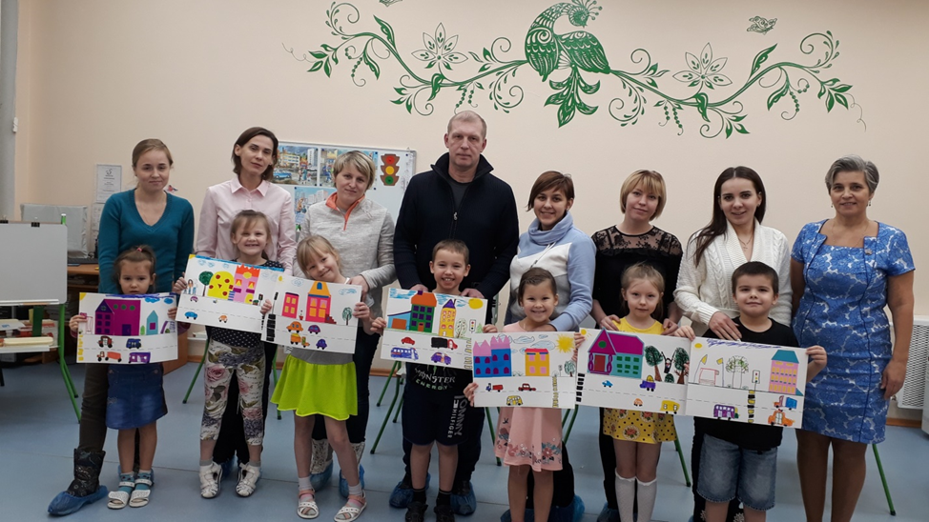

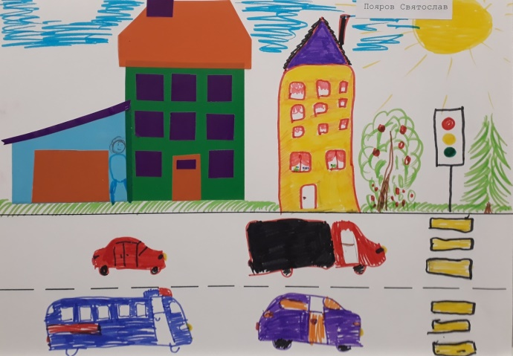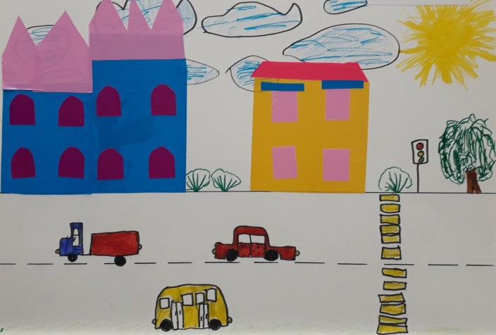

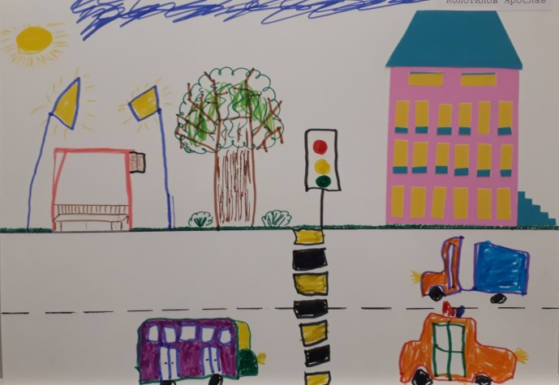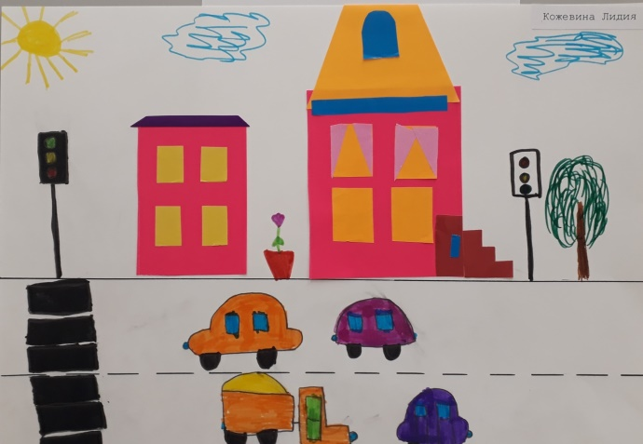

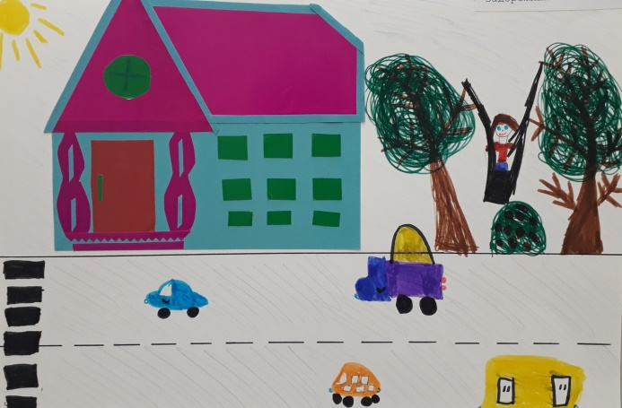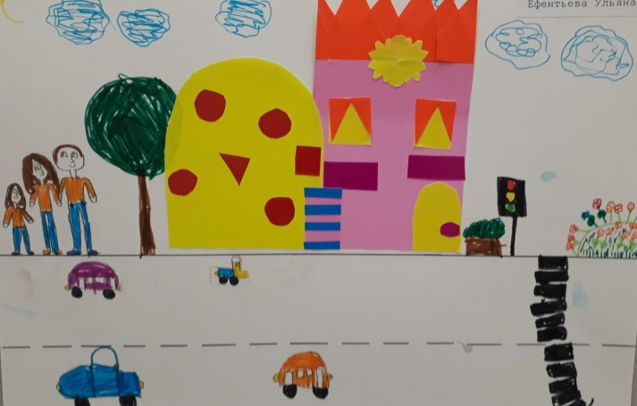

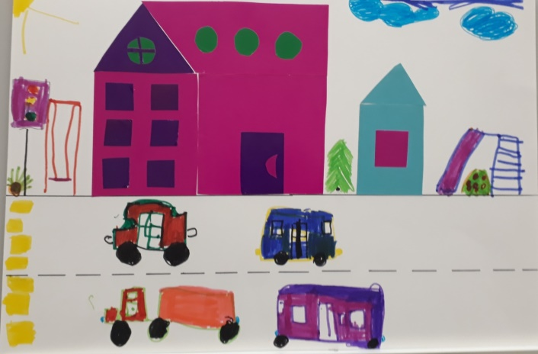

Памятка для родителей:

